**Шило Пётр Игнатов (Szyło Piotr)**

22 ноября 1788 г – крещение (НИАБ 136-13-894, лист 6, №65/1788-р (ориг)), (РГИА 823-2-18, лист 237,№35/1788-р (коп)).

**НИАБ 136-13-894:** Лист 6. **Метрическая запись №65/1788-р (ориг).**

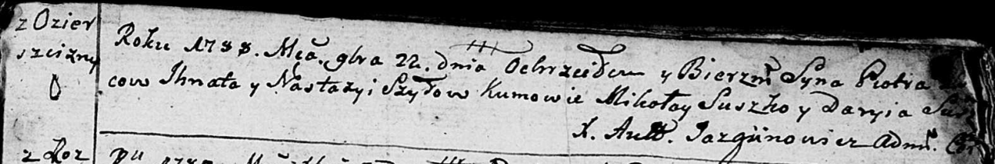

Дедиловичская Покровская церковь. 22 ноября 1788 года. Метрическая запись о крещении.

Szyło Piotr – сын родителей с деревни Озерщизна.

Szyło Jhnat – отец.

Szyłowa Nastazyia – мать.

Suszko Mikołay - кум.

Suszkowa Daryia - кума.

Jazgunowicz Antoniusz – ксёндз.

**РГИА 823-2-18:** Лист 237. **Метрическая запись №35/1788-р (коп).**

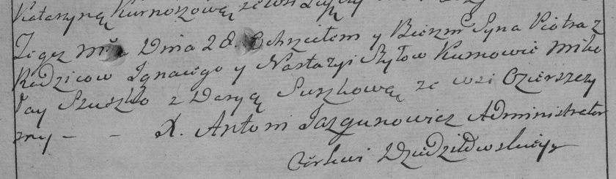

Дедиловичская Покровская церковь. 28 декабря 1788 года. Метрическая запись о крещении.

Szyło Piotr – сын родителей с деревни Озерщизна.

Szyło Jgnacy – отец.

Szyłowa Nastazya – мать.

Szuszko Mikołay– кум.

Suszkowa Darya- кума.

Jazgunowicz Antoni– ксёндз.